- Hur många barn insjuknar i typ 1 diabetes varje år i Sverige

Cirka 900

Cirka 100

Cirka 5500

Cirka 10

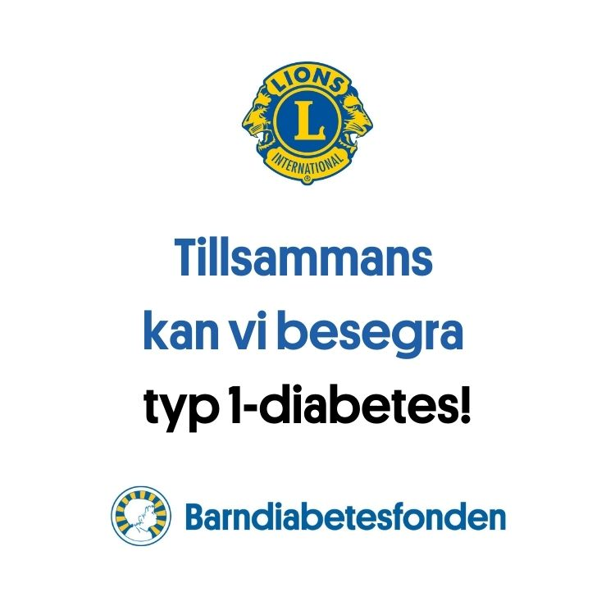

- Varför får en person typ 1 diabetes?

För att personen ätit för mycket socker.

Det är ingen som vet.

För att man ätit dålig mat.

För att man blivit smittad.

- Vem kan få typ 1 diabetes?

Bara de som har en nära släkting med sjukdomen.

Bara vuxna

Bara de som ätit för mycket socker

Vem som helst kan få typ 1 diabetes, även små barn

- Vad händer i kroppen när en person får typ 1 diabetes?

Kroppen utvecklar en allergi mot socker.

Kroppens muskler försvagas.

Kroppens immunförsvar attackerar och förstör de insulinproducerande betacellerna i bukspottkörteln så att de inte längre kan producera insulin.

Immunförsvaret gör så att kroppen börja producera massor av insulin.

- Hur kan man förhindra typ 1- diabetes?

Genom att äta socker

Typ 1-diabetes går inte att förhindra.

Man kan vaccinera sig mot sjukdomen.

Genom att motionera.

- Hur botas typ 1- diabetes?

Typ 1- diabetes går över av sig självt.

Man kan ta en spruta.

Typ 1- diabetes går inte att bota. Man måste leva med sjukdomen hela livet.

Man kan operara bort sjukdomen.

- Vilka 2 länder i världen är värst drabbade av typ 1- diabetes?

USA och Ryssland

Finland och Sverige

Tyskland och Frankrike

Italien och Grekland

- Vad är insulin?

Ett livsviktigt hormon som reglerar blodsockeret i kroppen.

Blodsocker.

Det som bryter ner maten i magsäcken.

En söt dryck.

- Vad ska man göra om en person som har typ 1- diabetes mår dåligt,blir yr och svimfärdig?

Ingenting.

Uppmuntra aktivitet och rörelse

Ge socker.

Ge insulin.

- Vilket organ är det som inte fungerar fullt ut när man har typ 1-diabetes?

Levern.
1

Njurarna

Bukspottkörteln

Gallblåsan

